1、假设val是整型变量，下面（C）说法不正确。 对

|  |
| --- |
| if(val > 4){  System.out.println("Test A");  }else if(val > 9){  System.out.println("Test B");  }else {  System.out.println("Test C");  } |

A 、val = 0输出“Test C”

B、 val介于0到4 之间输出“Test C”

C、 val = 14输出“Test B”

D 、val = 5 输出“Test A”

2、对于switch/case语句以下说法正确的有。（B） 对

A、default语句是可选的，但是如果出现default则必须位于所有的case后面

B、case子句后面的值必须是常量，且不可重复

C、switch后面的表达式的值如果是数值型，则必须是可精确匹配的整数值，如int\long，而不能是浮点数

D、case后面的break是必选的，不能省略break

3、请问哪个选项是正确的死循环写法？（C） 对

A、for(){}

B、while(1){}

C、for(;;){}

D、while(){}

4、请问哪个选项是不正确的死循环写法？（） B

A、for(int i=0;;i++){}

B、while(1){}

C、for(;;){}

D、while(true){}

5、请问switch表达式不可以是什么数据类型？（）A

A、long试验：定义Long l=1L；long不能转化为int

B、int

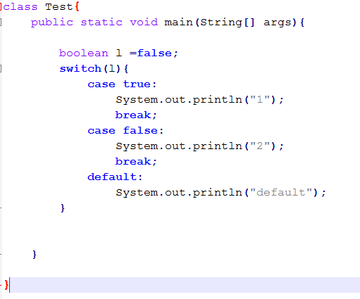

C、String试验：定义String l=”a”；

D、short 试验：定义short l=1；

6、请问switch表达式可以是什么数据类型？（）B

*A、long*

*B、enum 枚举法*

*C、boolean* 不能转化为int

*D、float*

7、请问下列代码输出结果是？（）C （没有break就依次执行每个case）

|  |
| --- |
| int i=1;  switch(x){  case 0:System.out.println(0);  case 1:System.out.println(1);  case2:System.out.println(2);  default:System.out.println(“default”);  } |

A、1

B、1 2

C、1 2 default

D、default

8、请问下列代码输出结果是？（B）

|  |
| --- |
| int i=1;  switch(x){  case 0:System.out.println(0);  case 1:System.out.println(1);  case2:System.out.println(2); break;  default:System.out.println(“default”);  } |

A、1

B、1 2

C、1 2 default

D、default

9、请问下列代码输出结果是？（A）

|  |
| --- |
| int i=1;  switch(x){  case 0:System.out.println(0);  case 1:System.out.println(1); break;  case2:System.out.println(2); break;  default:System.out.println(“default”);  } |

A、1

B、1 2

C、1 2 default

D、default

10、请问以下代码输出结果是？（D）

|  |
| --- |
| int i=10;  switch(x){  case 0:System.out.println(0);  case 1:System.out.println(1); break;  case2:System.out.println(2); break;  default:System.out.println(“default”);  } |

A、1

B、1 2

C、1 2 default

D、default